Споделяне на файлове и папки в OneDrive

I начин
Можете да използвате OneDrive за споделяне с хора на снимки, документи на Microsoft Office, други файлове и цели папки. Файловете и папките, които съхранявате в OneDrive, са поверителни, докато не решите да ги споделите, и можете да спрете споделянето по всяко време.
1. Отидете в уеб сайта на OneDrive и влезте със своя служебен или учебен акаунт.
2. Изберете файла (или папката), който искате да споделите, и след това изберете Споделяне.
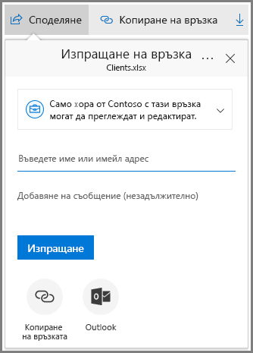
3. Въведете имената на хората, с които искате да споделите, и съобщение, ако искате.
4. Щракнете върху падащия списък, за да промените типа на връзката. Отваря се екранът с подробни данни, където можете да промените кой да има достъп до връзката и дали хората да могат да редактират елемента, който сте споделили.
Опции на Kой може да използва тази връзка:
- Всеки - дава достъп на всеки, който получава тази връзка – независимо дали я получава директно от вас, или е препратена от някого другиго. Това може да включва хора извън вашата организация.
- Хора във <Вашата организация> - дава на всеки във вашата организация достъп до връзката – независимо дали я получава директно от вас, или е препратена от някого другиго.
- Определени хора - дава достъп само на хората, които посочите, въпреки че е възможно други хора вече да имат достъп. Ако хората препратят поканата за споделяне, само хората, които вече имат достъп до елемента, ще могат да използват тази връзка.
По подразбиране Позволи редактиране е включено. Ако искате хората само да преглеждат вашите файлове, изчистете отметката от квадратчето.
Когато сте готови, щракнете върху Приложи.
5. Когато сте готови да изпратите връзката, щракнете върху Изпрати.
II начин
Получаване на връзка към файл или папка, която можете да копирате
Друг начин за споделяне е да получите връзка към файл или папка, която можете да копирате и поставите в текстово съобщение или в уеб сайт. Хората, с които споделяте тези връзки, могат също да препратят връзката на други хора.
1. Във вашия OneDrive щракнете върху Копиране на връзка. Връзката автоматично се копира в клипборда.
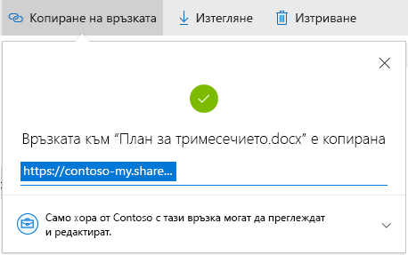
2. Щракнете върху падащия списък, за да промените типа на връзката. Отваря се екранът с подробни данни, където можете да промените кой да има достъп до връзката и дали хората да могат да редактират елемента, който сте споделили.
Опции на Kой може да използва тази връзка зка:
- Всеки - дава достъп на всеки, който получава тази връзка – независимо дали я получава директно от вас, или е препратена от някого другиго. Това може да включва хора извън вашата организация.
- Хора във <Вашата организация> - дава на всеки във вашата организация достъп до връзката – независимо дали я получава директно от вас, или е препратена от някого другиго.
- Определени хора - дава достъп само на хората, които посочите, въпреки че е възможно други хора вече да имат достъп. Ако хората препратят поканата за споделяне, само хората, които вече имат достъп до елемента, ще могат да използват тази връзка.
По подразбиране Позволи редактиране е включено. Ако искате хората само да преглеждат вашите файлове, изчистете отметката от квадратчето.
Когато сте готови, щракнете върху Приложи.
3. Поставете връзката (Ctrl+V), където искате, като например в текстово съобщение или в уеб сайт.

